2.2.7 Протокол экспериментальных исследований модуля НП с комплексированием на помехоустойчивость в режиме когерентного слежения за сигналами.

Модуль НП | Макет НАП «Альпака» + МШУ MiniCircuits (Ку=28 дБ, Кш=1,5 дБ)
Тип навигационных сигналов | GPS C/A
Тип помехи | Шумовая помеха с равномерном спектром в полосе навигационного сигнала
Сценарий движения потребителя | Неподвижный
Режим слежения  (когерентный/некогерентный) | когерентный

2.2.2 Временные параметры:
Т1 = 30 с;
= 3 мин.

Коэффициент ослабления аттенюатора
К_{атт} = +50,25 дБ

Коэффициент передачи ВЧ разветвителя (вход) – (выход 1)
Кср1 = - 3,45 дБ

Коэффициент передачи ВЧ разветвителя (вход) – (выход 2)
Кср2 = - 3,48 дБ

Разность коэффициентов передачи
= Кср1- Кср2 = -0,03 дБ

2.2.3 Мощность сигнала одного спутника на (выходе 2) ВЧ-разветвителя
= - 75,0 дБм. (см. рис. 2.2.7.1).
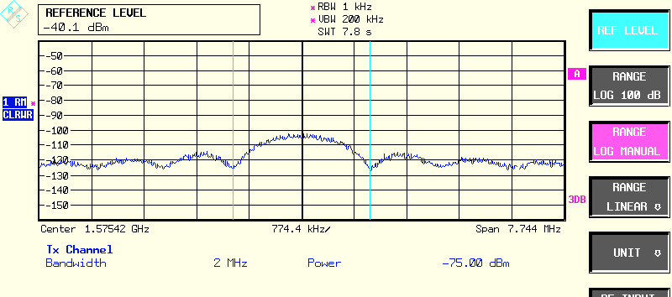
Рис. 2.2.7.1 Спектр одного сигнала на выходе разветвителя.

2.2.12 Приближенное значение мощности одного помехового сигнала на (выходе 2) ВЧ-разветвителя, при котором модуль НП прекращает выдачу навигационного решения:
Р0= - 42,6 дБм,

2.2.21-2.2.22 Результаты набора статистики
№ эксперимента, i | , дБм | , дБ | Имя файла с выборкой нав. решения
1 | -44,5 | 30,5 | -
2 | -44,7 | 30,3 | -
3 | -44,48 | 30,5 | -
4 | -44,4 | 30,6 | -
5 | -44,56 | 30,44 | -

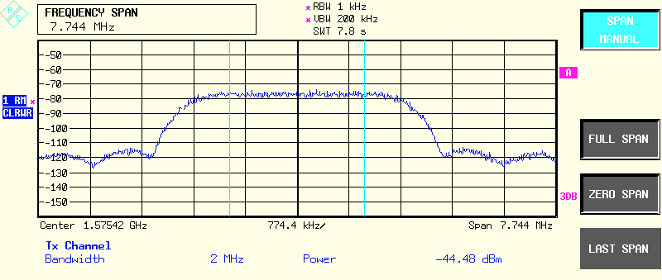
Рис. 2.2.7.2 Спектр смеси сигнала + помеха на выходе разветвителя

2.2.24 Результаты статистической обработки полученных данных
Параметр | Значение
Среднеарифметическое значение , дБ | 30,5

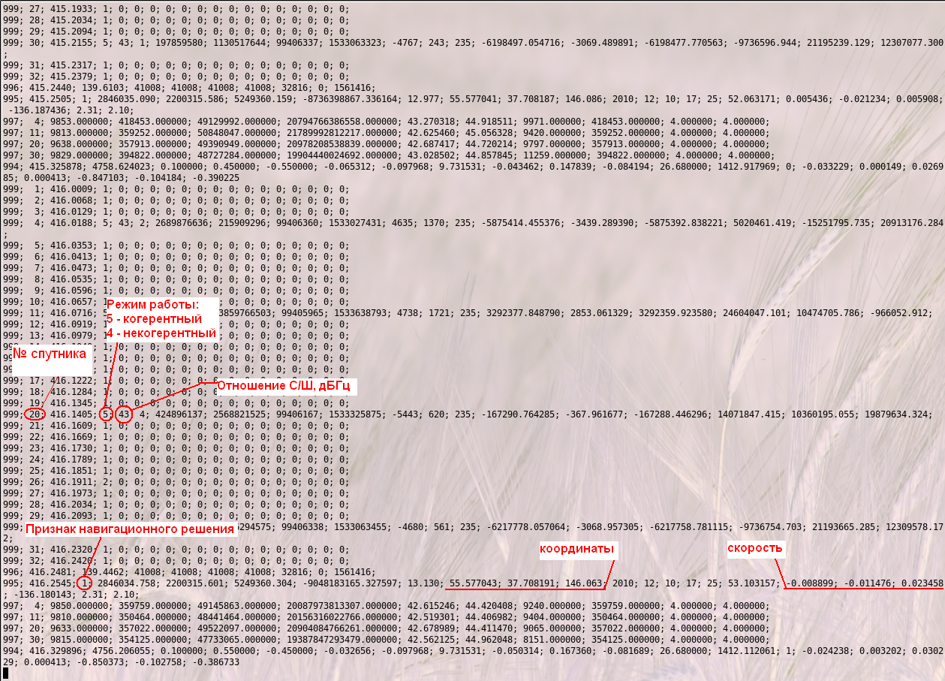
Рис. 2.2.7.1 Терминальный интерфейс макета НАП «Альпака»

2.2.8 Протокол экспериментальных исследований модуля НП с комплексированием на помехоустойчивость в режиме некогерентного слежения за сигналами.

Модуль НП | Макет НАП «Альпака» + МШУ MiniCircuits (Ку=28 дБ, Кш=1,5 дБ)
Тип навигационных сигналов | GPS C/A
Тип помехи | Шумовая помеха с равномерном спектром в полосе навигационного сигнала
Сценарий движения потребителя | Неподвижный
Режим слежения  (когерентный/некогерентный) | некогерентный

2.2.2 Временные параметры:
Т1 = 30 с;
= 3 мин.

Коэффициент ослабления аттенюатора
К_{атт} = +50,25 дБ

Коэффициент передачи ВЧ разветвителя (вход) – (выход 1)
Кср1 = - 3,45 дБ

Коэффициент передачи ВЧ разветвителя (вход) – (выход 2)
Кср2 = - 3,48 дБ

Разность коэффициентов передачи
= Кср1- Кср2 = -0,03 дБ

2.2.3 Мощность сигнала одного спутника на (выходе 2) ВЧ-разветвителя
= - 75,0 дБм. (см. рис. 2.2.8.1)
Рис. 2.2.8.1 Спектр одного сигнала на выходе разветвителя.

2.2.12 Приближенное значение мощности одного помехового сигнала на (выходе 2) ВЧ-разветвителя, при котором модуль НП прекращает выдачу навигационного решения:
Р0= - 33,57 дБм,

2.2.21-2.2.22 Результаты набора статистики
№ эксперимента, i | , дБм | , дБ | Имя файла с выборкой нав. решения
1 | -33,61 | 41,39 | -
2 | -33,48 | 41,52 | -
3 | -33,35 | 41,61 | -
4 | -33,44 | 41,56 | -
5 | -33,41 | 41,59 | -

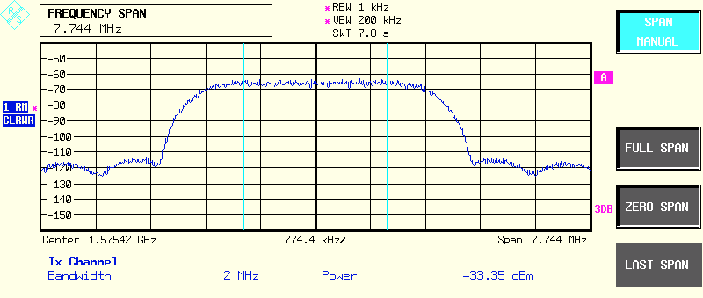
Рис. 2.2.8.2 Спектр смеси сигнала + помеха на выходе разветвителя

2.2.24 Результаты статистической обработки полученных данных

Параметр | Значение
Среднеарифметическое значение , дБ | 41,5

